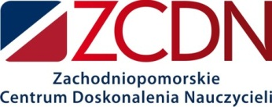
Szczecin, dnia 29 maja 2018 r.

Numer sprawy : ZCDN/ZP/2110/5/2018

ZAMAWIAJĄCY: Województwo Zachodniopomorskie,
Zachodniopomorskie Centrum Doskonalenia Nauczycieli
70-236 Szczecin, ul. Gen. J. Sowińskiego 68 Tel. 91 43 50 622, fax 91 422 52 24, sekretariat@zcdn.edu.pl

OGŁOSZENIE
o wyborze Wykonawcy
na zaprojektowanie i wykonanie, zgodnie z wymogami Zamawiającego, oferty szkoleń w formie kalendarza na rok szkolny 2018/2019

Procedura wyboru została dokonana w oparciu o Regulamin realizacji zamówień publicznych wyłączonych z obowiązku stosowania ustawy Prawo Zamówień Publicznych .

Zamawiający informuje, że w prowadzonym postępowaniu dokonano wyboru najkorzystniejszej oferty z punktu widzenia Zamawiającego. Zamówienie zostanie udzielone Wykonawcy:
ZAPOL Sobczyk Spółka Jawna
al. Piastów 42
71-062 Szczecin

na kwotę 21 900,00 zł .

Dyrektor ZCDN-u Urszula Pańka

